【管理护航】践行“三自教育”,培养学生的主人翁意识时间：2024-12-18
近日，学院针对在开展宿舍安全卫生检查过程中，学生反馈的公共浴室浴帘发霉、发黄等影响研究生卫生状况和使用体验的问题，发挥研究生会自我教育、自我管理和自我服务，开展马房山校区东院东3和东5宿舍楼的浴帘更新工作。
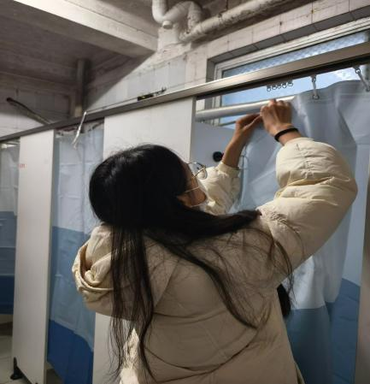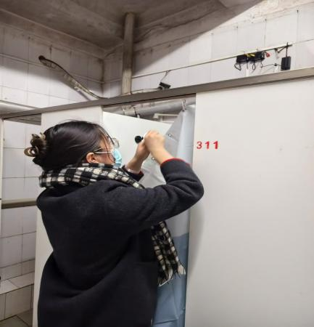
12月16至17日，我院研究生会积极组织志愿者们，分别对东3、东5宿舍各楼层的浴室更换了新的浴帘。此次更换的浴帘采用了防水、防霉且容易清洗的PEVA材质，增强了浴帘的耐用性和卫生性。同时，结合学生的实际需求，志愿者们对浴帘的尺寸进行了精心裁制，保证遮挡严实且美观。下午18：30浴帘更换完毕，志愿者们打扫现场，并将整理好的旧浴帘交给宿管以便旧物利用。至此，我院完成了对两栋宿舍楼浴帘更换工作。
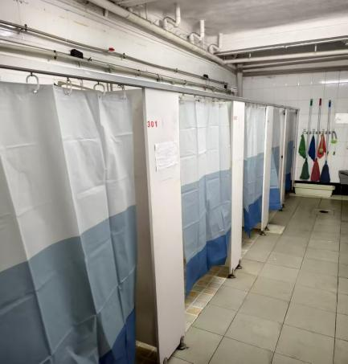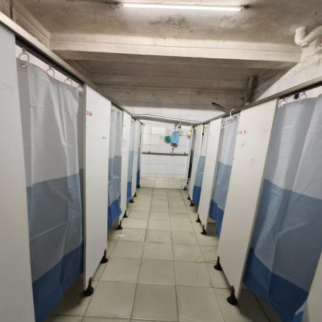
此次浴帘更换工作的开展，体现了学院始终将学生的需求和问题放在首位，高度重视学生的生活质量和卫生健康。未来，我院将一如既往地积极倾听学生的诉求，及时回应学生关切，以更加积极主动的态度解决学生面临的各种问题，全力为学生营造安全无忧的学习与生活环境，持续提升学生的获得感、幸福感和安全感。
（通讯员：谢心雨 责编：聂雨晴 审核：廖明静）

